|  |  |  |  |  |
| --- | --- | --- | --- | --- |
| ref | Normal (1) | scc | bcc |  |
| 1.Numerical modelling of skin tumor tissue with temperature-dependent properties for dynamic thermography | Epidermis 0.234  Dermis 0.445  Fat 0.185 | 0.558 (1) | 0.59 (2) | Thermal conductivity |
| 2.Assessment of Thermal Damage During Skin Tumor Treatment Using Thermal Wave Model: A Realistic Approach | Epidermis 1200  Dermis 1200  Fat 1000  All from (1) | 1030 (1) | 1116(3) | density |
|  | Epidermis 3589  Dermis 3300  Fat 2674  All from (1) | 3852 (1) | 3150(3) | Heat capacity |
| 3. Numerical prediction of the intracellularice formation zone during cryosurgery on a nodular basal cell carcinoma using liquid nitrogen spray |  |  |  |  |



**אם אני מציבה בערך המינימלי של חוזק השדה החשמלי 1V/m במקום 0V/m שתי האלקטרודות בצבע סגול :**

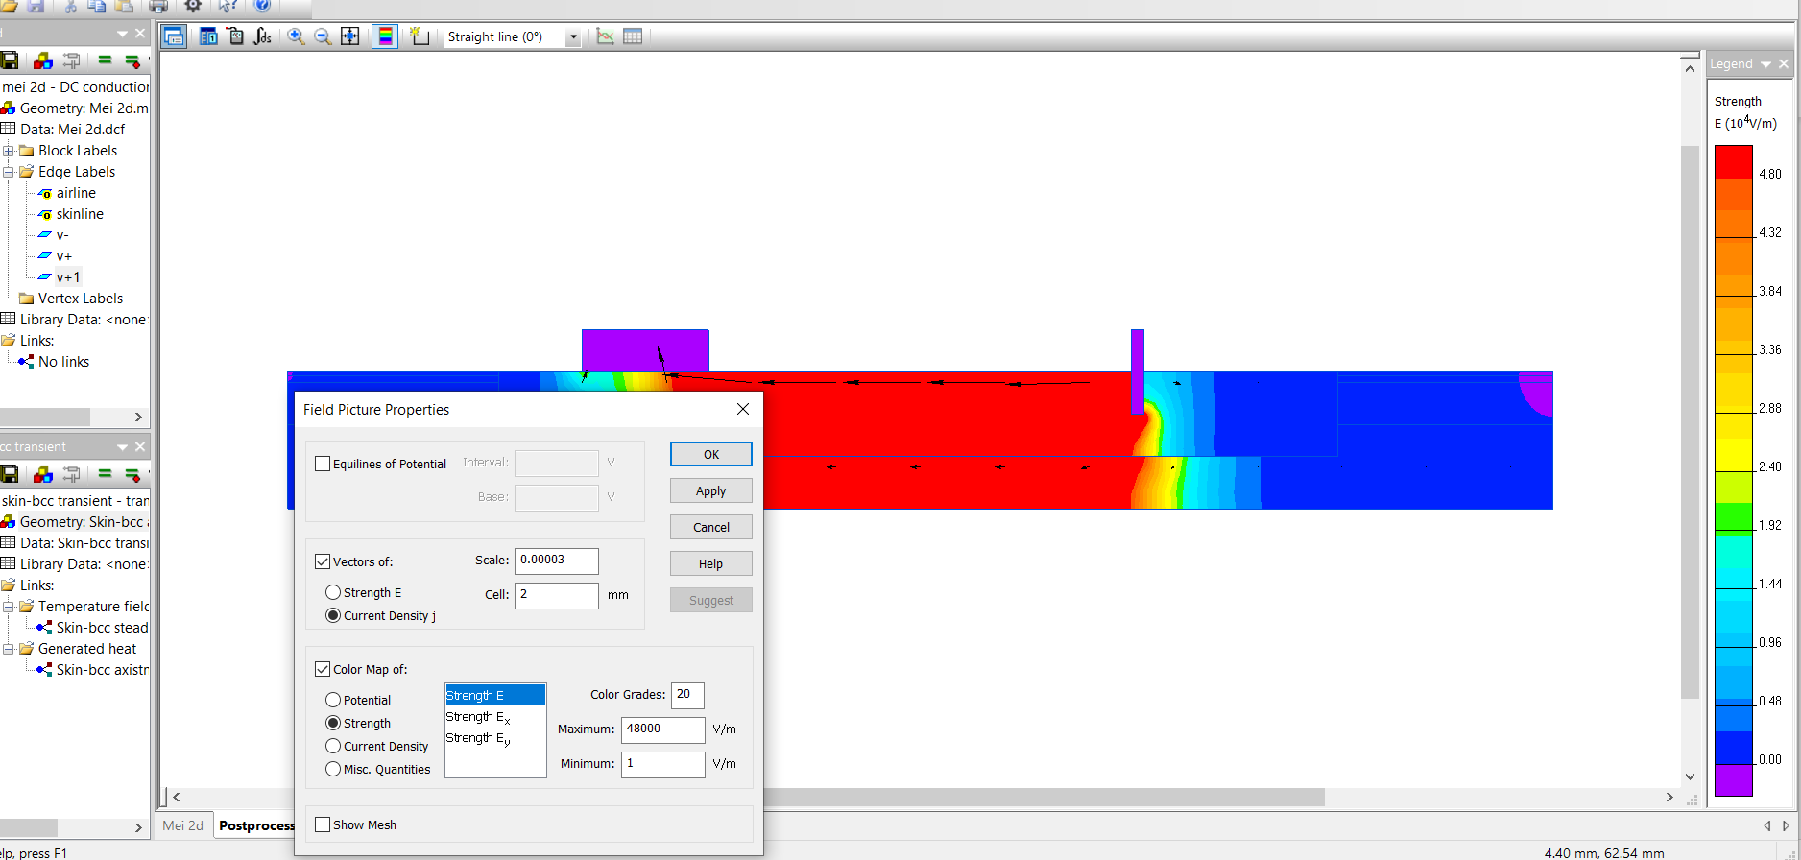

טמפ מקס' בשינוי של **המוליכות החשמלית** בלבד:

עבור BCC עם מוליכות חשמלית 0.334s/m הטמפ' המקסימלית :

27.2

רפרנס עבור המוליכות החשמלית של BCC:

Electrical Characterization of Basal Cell Carcinoma Using a Handheld Electrical Impedance Dermography Device. *JID Innovations*, *2*(1), 100075.

עבור SCC עם מוליכות חשמלית 0.3s/m הטמפ המקסימלית :

27.0971

רפרנס עבור המוליכות החשמלית של SCC:

(Conductive Gel Increases the Small Tumor Treatment With Electrochemotherapy Using Needle Electrodes)

מלבד הפרמטר של המוליכות החשמלית שיניתי גם פרמטרים של **מוליכות תרמית** :

מוליכות תרמית של BCC – במאמר   <https://aip.scitation.org/doi/10.1063/1.4953679>

BCC  0.579 המוליכות ושל העור 0.593

קיבלנו טמפרטורה מקסימלית כמו שנעשה עד כה 27.2



ובמאמר מוליכות תרמית של SCC –  <https://pubmed.ncbi.nlm.nih.gov/31264287/>

0.286 והמוליכות של העור 0.283

קיבלנו טמפרטורה מקס': **27.3**



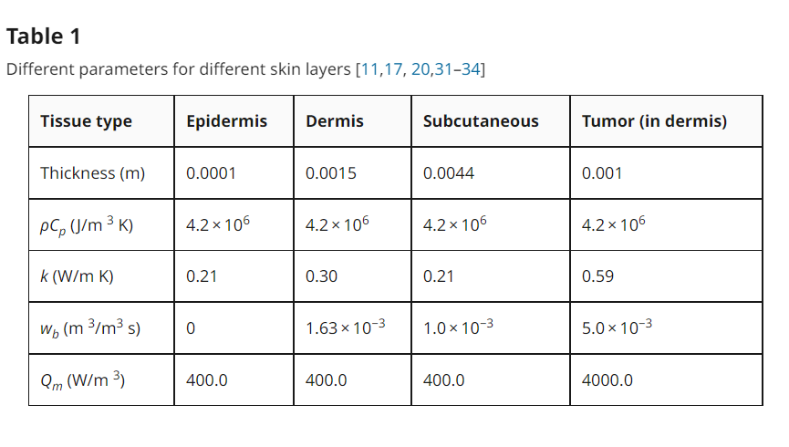

<https://asmedigitalcollection.asme.org/heattransfer/article/139/5/051102/384367/Assessment-of-Thermal-Damage-During-Skin-Tumor>

basal cell carcinoma and nelanoma

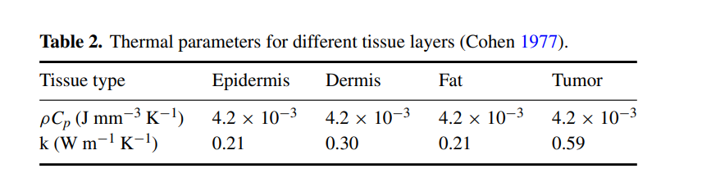

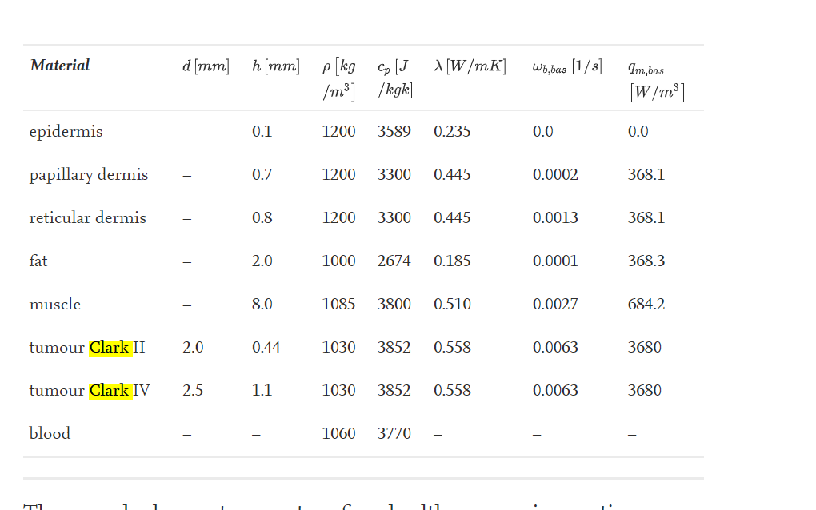

<https://www.sciencedirect.com/science/article/pii/S0010482519302446>

# Numerical modelling of skin tumour tissue with temperature-dependent properties for dynamic thermography

malignant melanoma or squamous cell carcinoma) from [pigmented moles](https://www.sciencedirect.com/topics/medicine-and-dentistry/melanocytic-nevus) in their early stage (Clark II level)

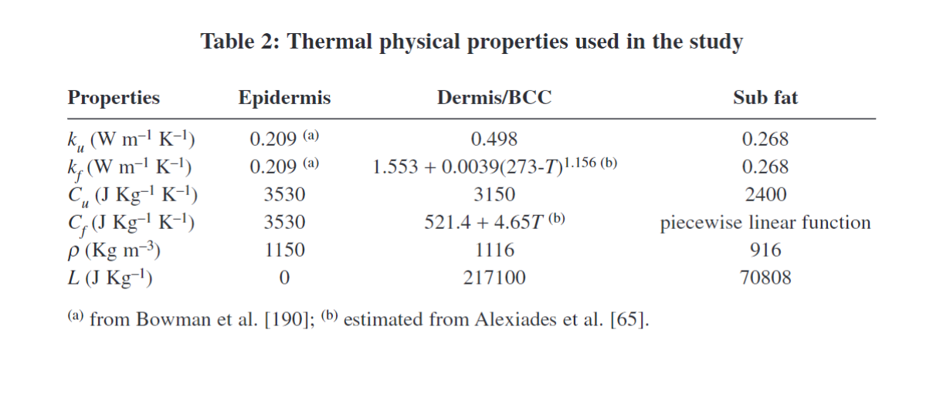https://journals.sagepub.com/doi/epdf/10.1260/1756-8277.4.4.341

Numerical prediction of the intracellularice formation zone during cryosurgery on a nodular basal cell carcinoma using liquid nitrogen spray